ПРИКАЗ 19.08.2015 N326 ТРЕБ.К ФОРМИРОВАНИЮ И ВЕДЕНИЮ РЕЕСТРА ЭКСПЕРТОВ ПБ...

Зарегистрировано в Минюсте России 5 октября 2015 г. N 39139

ФЕДЕРАЛЬНАЯ СЛУЖБА ПО ЭКОЛОГИЧЕСКОМУ, ТЕХНОЛОГИЧЕСКОМУ
И АТОМНОМУ НАДЗОРУ

ПРИКАЗ
от 19 августа 2015 г. N 326

ОБ УТВЕРЖДЕНИИ ТРЕБОВАНИЙ
К ФОРМИРОВАНИЮ И ВЕДЕНИЮ РЕЕСТРА ЭКСПЕРТОВ В ОБЛАСТИ
ПРОМЫШЛЕННОЙ БЕЗОПАСНОСТИ

(в ред. Приказа Ростехнадзора от 30.08.2016 N 366)

Во исполнение пункта 2 постановления Правительства Российской Федерации от 28 мая 2015 года N 509 "Об аттестации экспертов в области промышленной безопасности" (Собрание законодательства Российской Федерации, 2015, N 23, ст. 3313) приказываю:
1. Утвердить Требования к формированию и ведению реестра экспертов в области промышленной безопасности согласно приложению к настоящему приказу.
2. Правовому управлению (Ю.В. Минченко) обеспечить размещение реестра экспертов в области промышленной безопасности на официальном сайте Федеральной службы по экологическому, технологическому и атомному надзору в информационно-телекоммуникационной сети Интернет.

Руководитель
А.В.АЛЕШИН

Утверждены
приказом Федеральной службы
по экологическому, технологическому
и атомному надзору "Об утверждении
Требований к формированию и ведению
реестра экспертов в области
промышленной безопасности"
от 19 августа 2015 г. N 326

ТРЕБОВАНИЯ К ФОРМИРОВАНИЮ И ВЕДЕНИЮ РЕЕСТРА ЭКСПЕРТОВ В ОБЛАСТИ ПРОМЫШЛЕННОЙ БЕЗОПАСНОСТИ
(в ред. Приказа Ростехнадзора от 30.08.2016 N 366)

1. Настоящие Требования к формированию и ведению реестра экспертов в области промышленной безопасности (далее - Требования) устанавливают порядок формирования и ведения Федеральной службой по экологическому, технологическому и атомному надзору реестра экспертов в области промышленной безопасности (далее соответственно - реестр экспертов, эксперты).
2. Основанием для внесения сведений о заявителе в реестр экспертов является приказ Ростехнадзора об аттестации заявителя. Ростехнадзор вносит сведения в реестр экспертов в течение 3 рабочих дней со дня принятия решения об аттестации заявителя.
3. В реестр экспертов вносятся следующие сведения:
а) фамилия, имя, отчество (при наличии) эксперта;
б) область или области аттестации, в рамках которых эксперт может проводить экспертизу промышленной безопасности;
в) категория эксперта;
г) дата окончания срока действия квалификационного удостоверения;
д) дополнительная информация.
(п. 3 в ред. Приказа Ростехнадзора от 30.08.2016 N 366)
4. Утратил силу. - Приказ Ростехнадзора от 30.08.2016 N 366.
5. Внесение изменений в реестр экспертов осуществляется в случае переоформления квалификационного удостоверения в течение 15 рабочих дней со дня получения заявления эксперта о переоформлении квалификационного удостоверения и о внесении изменений в реестр экспертов.
6. Исключение сведений о физическом лице из реестра экспертов осуществляется в течение 3 рабочих дней со дня принятия соответствующего решения.
7. Реестр экспертов ведется в электронном виде по рекомендуемому образцу согласно приложению к Требованиям.
8. Удаление или редактирование внесенных в реестр экспертов сведений не допускается, за исключением редактирования записей в случае обнаружения в них технических ошибок.
9. Формирование и ведение реестра экспертов осуществляются с соблюдением требований, установленных законодательством Российской Федерации в области информации, информационных технологий и защиты информации.
10. Сведения, содержащиеся в реестре экспертов, размещаются на официальном сайте Федеральной службы по экологическому, технологическому и атомному надзору в информационно-телекоммуникационной сети "Интернет".

Приложение
к Требованиям к формированию и ведению
реестра экспертов в области промышленной
безопасности, утвержденным приказом
Федеральной службы по экологическому,
технологическому и атомному надзору
от 19 августа 2015 г. N 326

(в ред. Приказа Ростехнадзора от 30.08.2016 N 366)

Рекомендуемый образец

Реестр экспертов в области промышленной безопасности

Фамилия, имя, отчество (при наличии) эксперта | Область или области аттестации, в рамках которых эксперт может проводить экспертизу промышленной безопасности | Категория эксперта | Дата окончания срока действия квалификационного удостоверения | Дополнительная информация

↑ в начало ↑
Предметный указатель:

В
Внесение изменений в реестр экспертов 2
О
Основание для внесения сведений о заявителе в реестр экспертов 2

↑ в начало ↑

↑ в начало ↑

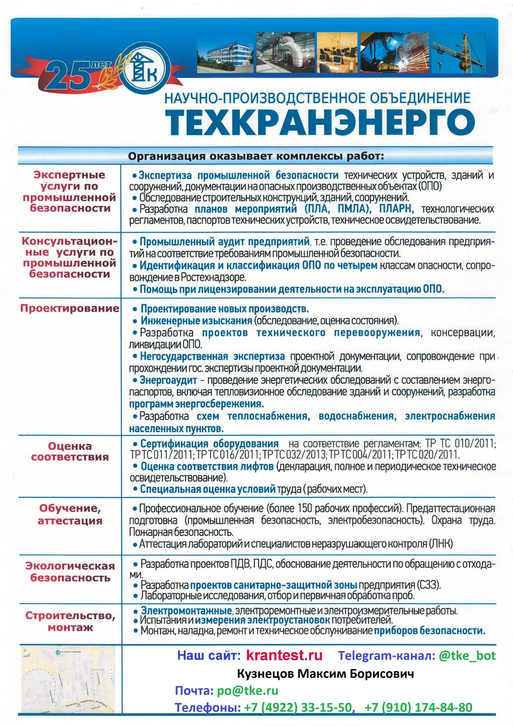
23.02.2020

